Журнал измерения углов и длин линий теодолического хода

Станция | Точка визирования | Отчёт | Угол | Среднее значение угла | Длинна линии, м | Угол наклона
1 | 2 | 3 | 4 | 5 | 6 | 7
 | ПП7 | 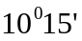
ПП8КЛ |  |  | 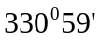
 | 1 | 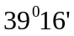
 |  |  |  | 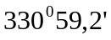
 | ПП7 | 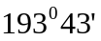
ПП8КП |  |  | 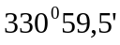
 | 1 | 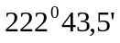 |  |  | 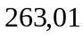 | 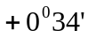
 | ПП8 | 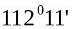 |  |  | 263,03
1 |  |  | 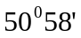
 | 2 | 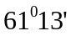
 |  |  |  | 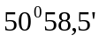
 | ПП8 | 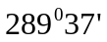
1 |  |  | 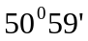
 | 2 | 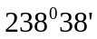 |  |  | 239,18 | -0⁰37'
 | 1 | 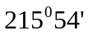 |  |  | 239,24
2 |  |  | 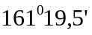
 | 3 | 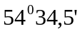
 |  |  |  | 161⁰20'
 | 1 | 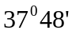
2
 | 3 | 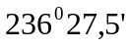 |  |  | 269,18 | -0⁰23'
 | 2 | 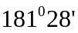 |  |  | 269,82
3 |  |  | 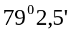
 | ПП19 | 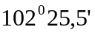
 |  |  |  | 79⁰2,8'
 | 2 | 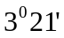
3 |  |  | 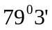
 | ПП19 | 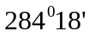 |  |  | 193,15 | +2⁰37'
 | 3 | 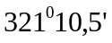 |  |  | 193,21
ПП19 |  |  | 267⁰8,5'
 | ПП20 | 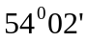
 |  |  |  | 267⁰8,2'
 | 3 | 
ПП19 |  |  | 267⁰8'
 | ПП20 | 